Занятие 2. Свет и цвет
Понятие цвета. Белый свет и цветной спектр.

Свет – это электромагнитная волна, которая испускается нагретым или находящимся в возбужденном состоянии веществом. В роли такого вещества может выступить солнце, лампа накаливания, светодиодный фонарик, пламя костра, различного рода химические реакции. Белый свет состоит из всех цветов радуги. Если пропустить луч белого света через простую призму, он разложится в цветной спектр. Обычно эти цвета классифицируют как красный, оранжевый, желтый, зеленый, голубой, синий и фиолетовый – образуют то, что называют видимым спектром света.
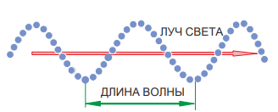
Каждый кусочек этого видимого спектра имеет свое уникальное значение, которое и называется цветом. Сами по себе предметы не являются цветными: ощущение цветности возникает как результат воздействия световых излучений.
Свет измеряется длиной волны. Свет, как и обычная волна, имеет гребни и впадины. Длина волны – это и есть расстояние между соседними впадинами.

Свет излучаемый и отраженный.

Излучаемый свет - это свет, выходящий из активного источника, например солнца, лампочки или экрана монитора. Отраженный свет – это свет, «отскочивший» от поверхности объекта.
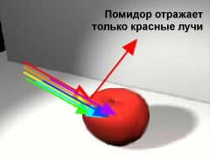
Излучаемый свет может содержать все цвета, любую их комбинацию или только один цвет, например помидор отражает только красные лучи, апельсин – оранжевые и желтые, а бумага – почти весь падающий на нее свет. Поэтому помидор выглядит яркокрасным, апельсин – оранжевым, а бумага – просто белой.
Так как цвет может получится и в процессе излучения, и в процессе отражения, то существует два противоположных метода его описания: системы аддитивных и субтрактивных цветов.

Аддитивные и субтрактивные цвета в компьютерной графике.

Аддитивный цвет получается при сложении лучей света разных цветов. В этой системе отсутствие всех цветов представляет собой черный цвет, а присутствие всех цветов – белый. Система аддитивных цветов работает с излучаемым светом.
В системе субтрактивных цветов происходит обратный процесс: вы получаете какой – либо цвет, вычитая другие цвета из общего луча света. В этой системе белый цвет появляется в результате отсутствия всех цветов, тогда как их присутствие дает черный цвет. Система субтрактивных цветов работает с отраженным светом, например от листа бумаги. Белая бумага отражает все цвета, окрашенная – некоторые поглощает, а остальные отражает.

Понятие цветовой модели и режима.

Цветовая модель – это способ представления большого количества цветов посредством разложения его на простые составляющие. Цветовые модели используются для математического описания определенных цветовых областей спектра. Большинство цветовых моделей основано на использовании трех основных цветов, что соответствует восприятию цвета человеческим глазом. Каждому основному цвету присваивается определенное значение цифрового кода, после чего все остальные цвета определяются как комбинации основных цветов.
Цветовой режим – это ограниченное количество оттенков и цветов.

Виды цветовых моделей (RGB, CMYK, HSB, Lab), их достоинства и недостатки.

Модель RGB.
Данная модель относится к системе аддитивных цветов. В этой модели используются три основные цвета: красный, зеленый и синий (RGB). Если их смешать друг с другом в равной пропорции, они образуют белый цвет, а при смешивании в разных пропорциях – любой другой.
В палитре RGB каждый из цветов может менять свою интенсивность от 0 до 255 (0 – минимальная интенсивность цвета, 255 – максимальная интенсивность цвета).
Достоинства:
-описывает все 16 миллионов цветов;
-простота модели; -легко реализуется аппаратно;
-доступность многих процедур обработки изображения (фильтров);
-небольшой занимаемый объем в оперативной памяти компьютера.
Недостатки:
-при печати часть этих цветов теряется и нельзя точно повторить то , что видно на экране (самые яркие и насыщенные цвета);
-области воспроизводимых цветов различны для каждого устройства вывода.

Модель CMYK.
Данная модель относится к системе субтрактивных цветов. Ее основными цветами являются голубой, пурпурный и желтый цвета. Когда эти цвета смешивают на белой бумаге в равной пропорции, получается черный цвет. Вернее, предполагается, что должен получится черный цвет. В действительности типографские краски поглощают свет не полностью и поэтому комбинация трех основных цветов выглядит темно – коричневой. Чтобы исправить возникающую неточность, для представления тонов истинно черного добавляют немного черной краски. Модель CMYK используется в типографии.
Достоинства:
-независимость каналов, т.е. изменение процента любого из цветов не влияет на остальные;
-это родная модель для триадной печати, только ее понимают растровые процессоры.
Недостатки:
-узкий цветовой охват, обусловлен несовершенством пигментов и отражающими свойствами бумаги;
-не совсем точное отображение цветов на мониторе;
-многие фильтры растровых программ в этой модели не работают;
-на 30 % требуется больший объем памяти по сравнению с моделью RGB.

Модель HSB.
Система HSB представляет цвет в виде тона, насыщенности и яркости. Тон представляет собой конкретный оттенок цвета, отличный от других (красный, синий и т.д.). насыщенность цвета характеризует его относительную интенсивность. Уменьшая насыщенность, мы делаем цвет более пастельным или размытым. Яркость цвета показывает величину черного оттенка, добавленного к цвету, что делает его более темным.
Достоинства:
- аппаратная независимость;
-более простой и понятный механизм управления цветом.
Недостатки:
-ограниченное цветовое пространство.

Модель Lab.
Цветовая модель Lab была разработана Международной комиссией по освещению с целью преодоления существенных недостатков вышеизложенных моделей, в частности она призвана стать аппаратно независимой моделью и определять цвета без оглядки на особенности устройства (сканера, монитора, принтера, печатного станка и т. д.).
Такую модель предпочитают в основном профессионалы, т. к. в ней совмещены достоинства CMYK и RGB, а именно обеспечивает доступ ко всем цветам, работая с достаточно большой скоростью.

Кодирование цвета.

Индексированные палитры – это наборы цветов (обычно 16 или 256), из которых вы можете выбрать необходимый цвет. Компьютер присваивает каждому цвету номер от 1 до 16 или от 1 до 256. Затем при сохранении цвета отдельного пикселя компьютер просто запоминает номер, который имеет этот цвет в палитре.
Запомните, что номера в палитре в действительности изменяются от 0 до 15 и от 0 до 255. Компьютеры начинают счет не с единице, а с нуля.
Для запоминания числа от 1 до 16 компьютеру необходимо всего 4 бит памяти, а числа от 1 до 256 – 8 бит (поэтому и изображения, имеющие 16 цветов, называют 4-битовыми изображениями, а имеющие 256 цветов – 8-битовыми).

Режим индексированный (2 цвета)
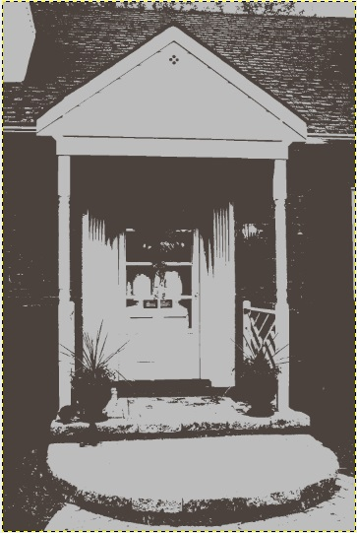

Режим градация серого

Режим цветной

